ТЕХНИЧЕСКОЕ ЗАДАНИЕ

на разработку, изготовление, монтаж и пуско-наладку установки для намотки полимерных нитей из расплава
№___________

СОСТАВ РАБОТ:
1. Разработка установки для вытяжки и приема нитей из расплава кремнийорганических полимеров.
2. Изготовление установки.
3. Проведение монтажных и пуско-наладочных и приемо-сдаточных работ на площадях Заказчика.

СОСТАВ НАМОТОЧНОЙ УСТАНОВКИ:
- Устройство приема и раскладки нити
  - Приемный шпулярник d = 85, 200
  - Раскладчик нити
  - Двигатель
2. Система управления

ТЕХНИЧЕСКИЕ ТРЕБОВАНИЯ:
1. Требования к функциональным и конструктивным характеристикам установки:
1.1. Установка для вытяжки и приема нитей должна обеспечивать бесперебойную намотку технических нитей, состоящих из 1-800 филаментов (волокон), диаметром от 10 до 20 мкм каждый.
1.2. Устройство приема и намотки нити должно обеспечивать отсутствие биения, или каких-либо других механических колебаний в процессе эксплуатации при диаметре приемного ролика не более 200 мм и угловой скорости до 1000 об/мин. Нити должны наматываться с заданной постоянной скоростью, без биения, рывков и замедлений.
1.3. Устройство приема нити должно быть оснащено кареткой нитеукладчика с регулируемой раскладкой и углом раскладки 1 – 52 ° (образец нити на шпуле с требуемым углом раскладки можем предоставить)
1.4. Модуль намотки должен быть оснащен концевыми датчиками, задающими границы передвижения каретки нитеукладчика в пределах от 15 до 300 мм.
1.5. Устройство приема должно быть оснащено счетчиком оборотов принимаемой катушки.
1.6. Приемное устройство должно представлять собой систему из двух конусов, на которых возможно стационарная фиксация картонных и металлических шпуль. При этом должна быть предусмотрена система быстрой смены шпуль. В этой связи один из конусов должен регулироваться по горизонтальной оси, для разжима шпули при ее снятии и замены. На валу должно обеспечиваться закрепление шпуль с двумя диаметрами: Ø = 85,200 ±5 мм и длиной 300±20 мм. Примерное исполнение такой конструкции прилагаю на фото
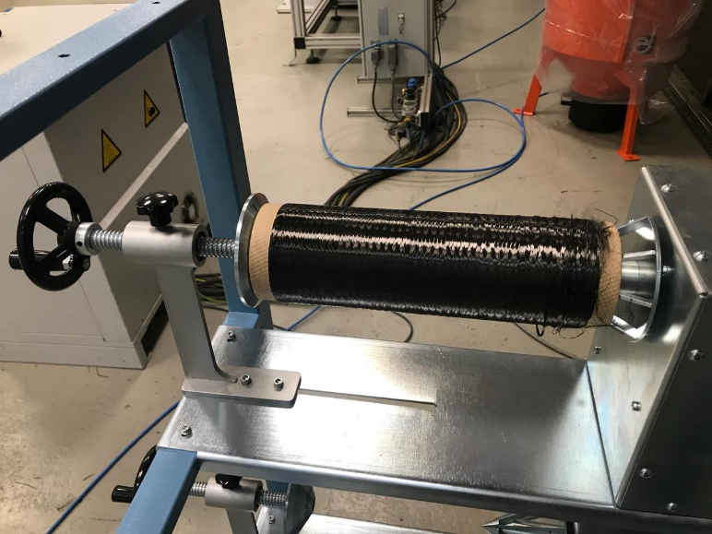 | 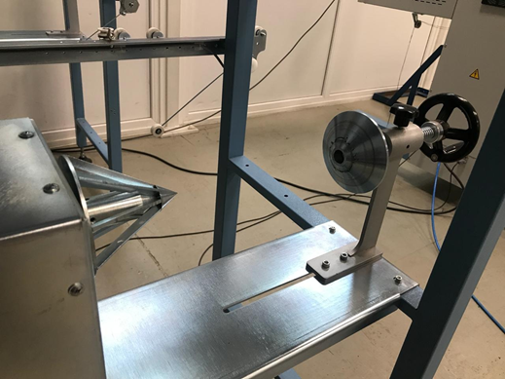

1.12. Форма нитеукладчика должна быть согласована с Заказчиком. Материал раскладчика – ситал. Предварительная форма нитеукладчика представлена на рисунке
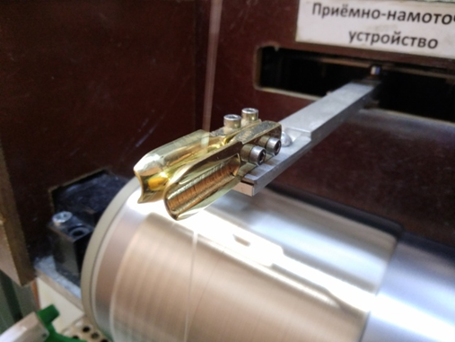
1.13. Габаритные размеры намоточной машины должны составлять:
Длина: Не более 1 м
Высота: 0,5 м (регулировка)

